Министерство образования и молодежной политики Свердловской области



ГАПОУ СО «Екатеринбургский колледж транспортного строительства»

Отчёт по программе «**Практическая №8**»

Выполнил: Дёмин Константин Евгеньевич

Группа: ПР-21

Преподаватель: Мирошниченко Г.В

2025



**Входные и выходные данные**

**1)name-Слово string имя поезда**

**2)punO- Слово string пункт отправки**

**3)punN- Слово string пункт назначения**

**4)vr- Слово string время отправления**

**5)vput- Время double время в пути**

**6)sk-скорость double скорость поезда**

**Блок-схема**

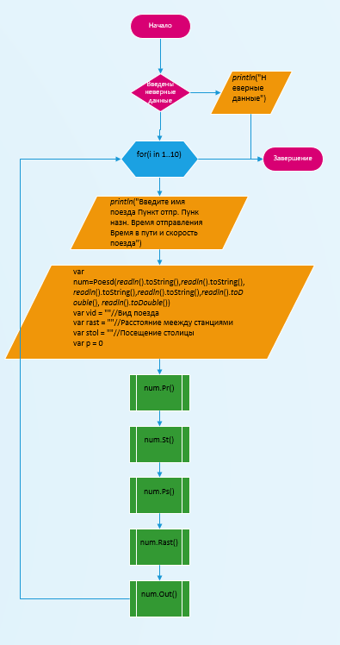

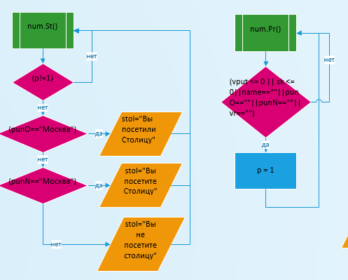

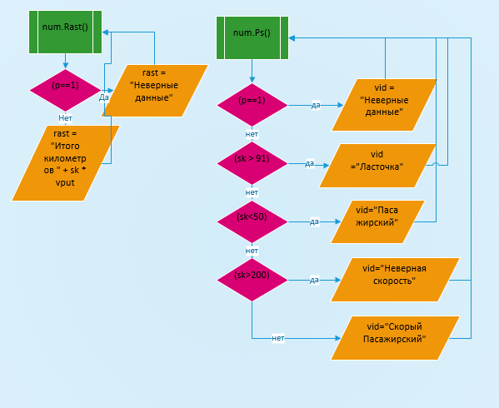

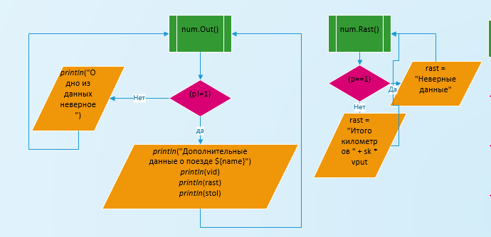

**Листинг программы**

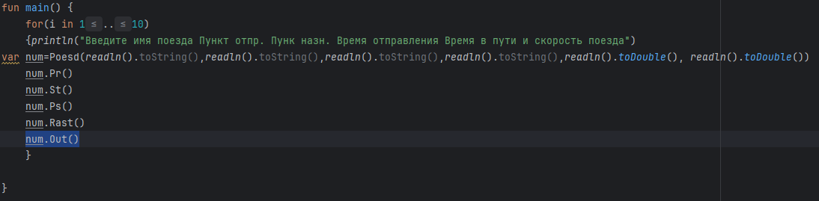

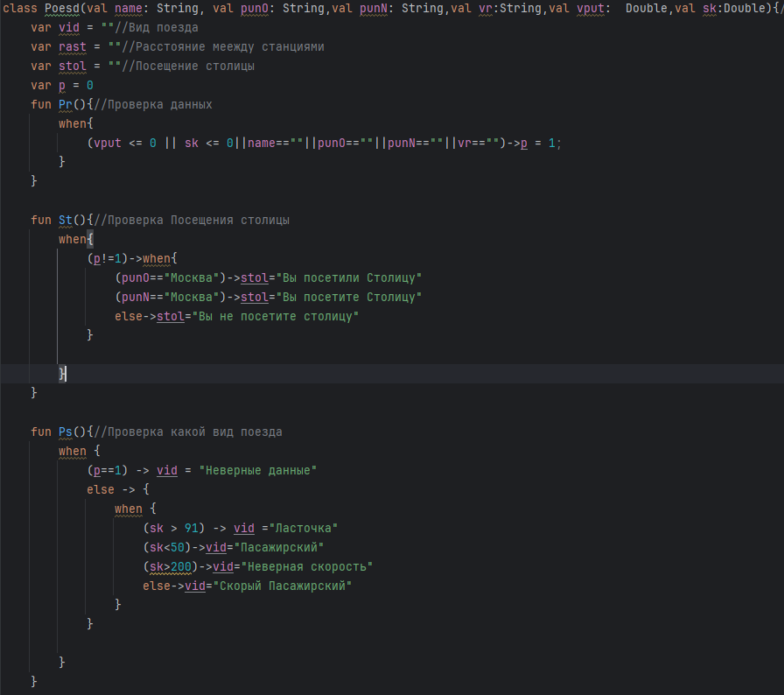

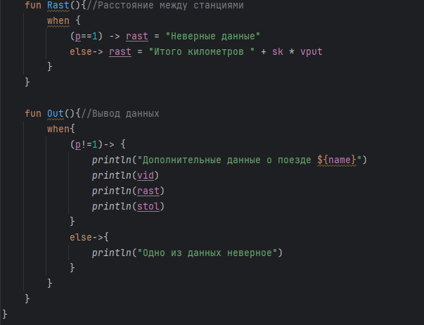

**Скрин-шот экранов (если есть)**

